Прогулки на свежем воздухе зимой
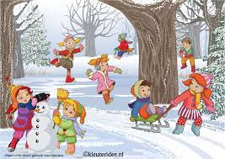
Многие родители недооценивают пользу прогулки для ребенка, но они важны для человека, особенно для детей. Прогулка в жизни детей занимает очень важное место, во время прогулки происходит познание окружающего мира ребенок учится общаться со сверстниками играя на площадке, так же прогулка имеет оздоровительное значение, и многие понимают, как важно гулять как можно больше.
Прогулка является первым и наиболее доступным средством закаливания детского организма. Она способствует повышению его выносливости и устойчивости к неблагоприятным воздействиям внешней среды, особенно к простудным заболеваниям.
Наконец, прогулка – это, элемент режима, дающий возможность детям в подвижных играх, трудовых процессах, разнообразных подвижных играх удовлетворить свои потребности в движении. Сокращение времени пребывания на свежем воздухе создает дефицит движений. Длительность прогулки в разное время года существенно меняется, например в теплый летний день можно провести на прогулке очень много времени, но даже в холодное время и ненастную погоду она не должна быть отменена, в морозный зимний день даже 15 – 20 минут прогулки придадут детям заряд бодрости так как зимний морозный воздух лучше всего насыщен кислородом, поступая в организм он стимулирует мозговую деятельность. Такая прогулка обеспечивает хороший отдых, создает у детей радостное настроение. Подвижные игры и развлечения зимой на открытом воздухе доставляют детям огромную радость и приносят неоценимую пользу. Разнообразные подвижные игры для детей - катание на санках, игры со снегом и др. – делают прогулку необычной и очень увлекают детей. Играя, в подвижные игры вы сможете увеличить продолжительность прогулки, что особенно важно при низких температурах в нашем климате. Да и сами родители, играя с детьми, не заметят, как пролетело время и не успеют замерзнуть, поскольку им не придется стоять и наблюдать за играющим в снегу ребенком.
Любимое зимнее развлечение детей – санки, снегокаты, ватрушки. Но можете попробовать научить ребенка спортивным играм, таким как катание на лыжах, на коньках. Используя простые, игровые упражнения можно добиться многого!
Дети также любят подвижные игры со снегом, и с удовольствием будут выполнять предложенные вами упражнения.
Зимой очень увлекательно сооружать разные постройки из снега, лепить различные фигуры. Обзаведитесь лопатками, совочками, ведерками они вам очень пригодятся на прогулках. Играя и упражняясь на улице зимой, дети получают возможность проявить смелость, самостоятельность, ловкость и сноровку. Приведу несколько вариантов игр с детьми в зимнее время года:

- Царь горы. Для игры нужно соорудить горку или использовать большой плотный сугроб – это «трон». Один из игроков забирается на вершину горы, а остальные игроки пытаются столкнуть «царя» с его трона. Игрок, которому это удалось, становится новым царем, занимая место на горке.
- Поиск клада. Роль клада могут играть самые разные предметы лопатка, ведерко, игрушка или может необычный приметный ком и многое другое. Играть в игру хорошо на площадке, возле которой есть несколько больших сугробов (их можно и насыпать). Игроков просят отвернуться, а ведущий прячет два клада в двух сугробах. После этого игроки начинает искать свой клад. При необходимости можно подсказывать направление поиска – левее, правее или выше. Побеждает тот, кто первый откопает клад.
- Салки со снежками. Чертим линиями большой квадрат – площадку для игры. За пределы площадки забегать нельзя (например, если забежишь, то станешь водящим в этой игре). Заранее заготавливаем все вместе много снежков для водящих. Все игроки бегают внутри площадки, два ведущих бегают за пределами площадки. Задача едущих бросать в игроков снежки, стараясь в них попасть. Если в игрока попали снежком он становиться ведущим или выходит из игры.
- Снежные мишени. Набейте мешочки песком, но не очень плотно, они должны быть мягкими. Слепить с детьми несколько пирамид из снежков. Задача игроков метанием мешка, разбить пирамидку быстрее соперника.
- Теплые снежки. Сооружаем снежки, из подручных материалов главное – легких, например старые носочки набитые поролоном. Теперь можно устроить и «Выбивалки» другой команды или «дартс» по какой - нибудь нарисованной мишени, еще можно лепить снежки из бумаги. После чего делим площадку на два поля, и перебрасываем «снежки» на вражескую территорию, побеждает тот у которого в момент определенного сигнала будет меньше снежков. В лесу можно играть с шишками, только осторожно. С ними лучше устроить шишечный баскетбол, бросать шишки на меткость в ведерко.
- Следопыты. Детям нравится рассматривать собственные следы на свежевыпавшем снегу. Можно найти в интернете информацию о том, как выглядят следы разных животных и птиц. После этого отправиться в парк или лес и попробовать расшифровать, узнать след птиц или других животных, например собаки, белки.
- Рисование на снегу. Рисовать можно палочкой или заранее заготовить бутылку с водой окрашенной краской и рисовать цветной водой интересные картины или задания.
- Кто дальше. Игроки становятся в шеренгу, у каждого в руке снежок. По сигналу все одновременно стараются бросить снежок как можно дальше. Чей снежок пролетел дальше – тот и победитель, важно бросать снежок чередуя руки.

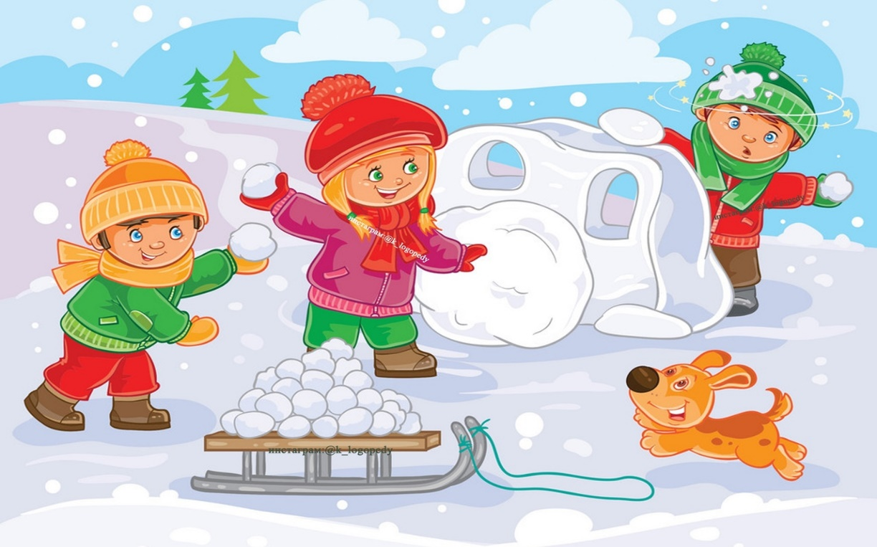

Составила: Боталова Е. О
Воспитатель

